附件1：
郑州旅游职业学院
第三十届运动会教工趣味体育活动项目
一、4X100米接力
- 比赛规则：按照最新田径竞赛规则进行。
（二）报名要求：
1、以分工会为单位组队报名，机关分会限报三支参赛队，其他分工会限报两支；
2、每队人数限定4人，男士不超过2人，女士不限。
- 陆地龙舟迎面50米接力
报名及比赛规则：以分工会为单位组队报名参赛，机关分会限报三支参赛队，其他分工会限报两支，每个参赛队分成两组，每组6人（不限男女），进行50米迎面接力。每组队员骑在龙舟身上做好准备，裁判发令后，6名队员提着龙身向前走，队员需双手抓住器材的把手以固定自身位置，禁止坐在龙身上面，各参赛队第二组队员所用比赛器材触及终点线所在垂直平面为计时停止，累计用时少者胜。
三、50米抱球迎面接力
（一）比赛器材：七号篮球若干。
（二）报名要求：以分工会为单位组队报名参赛，机关分会限报三支参赛队，其他分工会限报两支，每支参赛队20人（可10男10女，要求男士不超过10人，女士不限）分成两组队员，每组10人，人数或性别达不到要求的分工会可联合组队。
（三）比赛规则：抱两个篮球进行50米迎面接力，计时决定名次，全部跑完到达终点用时少者胜。
（四）注意事项：
1、所抱篮球必须在线后完成交接。
2、若球在中途落地，应由本人拾起球后再跑。
3、抱球跑过程中不得干扰影响他人比赛。
若违犯上述规则，计为最后一个名次。
- 双人袋鼠跳
（一）报名要求：以分工会为单位报名参赛，两人为一参赛组，要求每组中必须有一名女性，各分工会所报参赛组数不限。
（二）比赛规则：两人共同站进帆布袋中协调跳跃前进。25米折返一次（共50米），计时决定名次，到达终点用时少者胜。
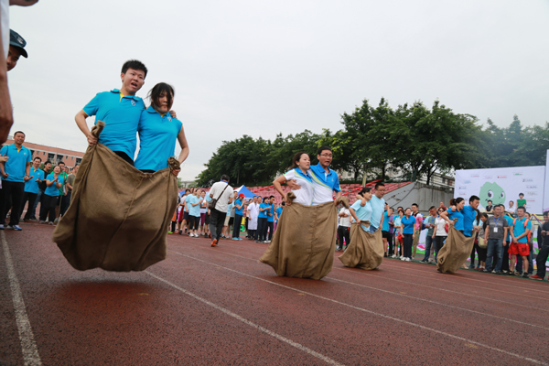

- 铅球（男子）
（一）报名要求：本项目为为男子项目，以分工会为单位自由报名，不限人数；
（二）比赛器材：男子比赛用铅球（5Kg）。
六、仰卧起坐(女子)
（一）报名要求：本项目为为女子项目，以分工会为单位自由报名，不限人数；
（二）时间限定：一分钟。
备注：
1、学院第三十届运动会教工趣味体育比赛的五个项目教职工可以兼报，但不得重复报名参加同一比赛项目。
2、铅球（男子）与仰卧起坐（女子）两个单项赛按照年龄划分为青春组和活力组，以四十岁界定，1975年10月1日前出生的教职工划入活力组，1975年10月1日后（含10月1日当日）出生的教职工划入青春组，分组报名参加比赛。

郑州旅游职业学院工会
2015年9月6日

